Министерство образования Российской Федерации

Пензенский государственный университет

Кафедра «Вычислительная техника»

**ОТЧЕТ**

по лабораторной работе №4

**по курсу «Логика и основы алгоритмизации в инженерных задачах»**

на тему «Обход графа в глубину»

Выполнили:

студент группы 20ВВ2

Александров В.С.

Кирюткин И.А.

Сафронов Д.В.

Принял:

к.т.н., доцент

Митрохин М.А.

**Пенза 2021**

**Цель работы:**   Составить программу, которая будет осуществлять процедуру обхода графа в глубину и оценить сложность работы.

**Лабораторные задания:**

1.Сгенерируйте (используя генератор случайных чисел) матрицу смежности для неориентированного графа G. Выведите матрицу на экран.

2. Для сгенерированного графа осуществите процедуру обхода в глубину, реализованную в соответствии с приведенным выше описанием.

3. Реализуйте процедуру обхода в глубину для графа, представленного списками смежности.

**Листинг :**

* #define _CRT_SECURE_NO_WARNINGS
* #pragma warning(disable:4996)
* #include <iostream>
* #include <stdio.h>
* #include <string.h>
* #include <cstdlib>
* #include <windows.h>
* #include <conio.h>
* #include <ctime>
* #include <cmath>
* #include <stack>
* #include <queue>
* using namespace std;
* struct node
* {
* int vertex;
* struct node* next;
* };
* struct node* createNode(int v);
* struct Graph
* {
* int numVertices;
* int* visited;
* struct node** adjLists; // we need int** to store a two dimensional array. Similary, we need struct node** to store an array of Linked lists
* };
* struct Graph* createGraph(int);
* void addEdge(struct Graph*, int, int);
* void printGraph(struct Graph*);
* void DFS(struct Graph*, int);
* int main1()
* {
* setlocale(LC_ALL, "Rus");
* int versh, * a, i, ver, conect;
* //printf("Введите количество вершин: ");
* //scanf("%d", &versh);
* // a = (int*)malloc(versh * sizeof(int));
* struct Graph* graph = createGraph(5);
* addEdge(graph, 0, 1);
* addEdge(graph, 2, 0);
* addEdge(graph, 0, 3);
* addEdge(graph, 2, 1);
* addEdge(graph, 2, 4);
* printGraph(graph);
* DFS(graph, 4);
* return 0;
* }
* void DFS(struct Graph* graph, int vertex) {
* struct node* adjList = graph->adjLists[vertex];
* struct node* temp = graph->adjLists[vertex];
* graph->visited[vertex] = 1;
* printf(" % d ", vertex);
* while (temp != NULL) {
* int connectedVertex = temp->vertex;
* if (graph->visited[connectedVertex] == 0) {
* DFS(graph, connectedVertex);
* }
* temp = temp->next;
* }
* }
* struct node* createNode(int v)
* {
* struct node* newNode = (struct node*)malloc(sizeof(struct node));
* newNode->vertex = v;
* newNode->next = NULL;
* return newNode;
* }
* struct Graph* createGraph(int vertices)
* {
* struct Graph* graph = (struct Graph*)malloc(sizeof(struct Graph));
* graph->numVertices = vertices;
* //graph->adjLists = (struct Graph*)malloc(vertices * sizeof(struct node*));
* graph->adjLists = (struct node**)malloc(vertices * sizeof(struct node*));
* graph->visited = (int*)malloc(vertices * sizeof(int));
* int i;
* for (i = 0; i < vertices; i++) {
* graph->adjLists[i] = NULL;
* graph->visited[i] = 0;
* }
* return graph;
* }
* void addEdge(struct Graph* graph, int src, int dest)
* {
* // Add edge from src to dest
* struct node* newNode = createNode(dest);
* newNode->next = graph->adjLists[src];
* graph->adjLists[src] = newNode;
* // Add edge from dest to src
* newNode = createNode(src);
* newNode->next = graph->adjLists[dest];
* graph->adjLists[dest] = newNode;
* }
* void printGraph(struct Graph* graph)
* {
* int v;
* for (v = 0; v < graph->numVertices; v++)
* {
* struct node* temp = graph->adjLists[v];
* printf("\n Список смежности вершины %d\n ", v);
* while (temp)
* {
* printf("%d -> ", temp->vertex);
* temp = temp->next;
* }
* printf("\n");
* }
* }
* //////////////////////////////
* //поиск в глубину
* void DFS(int st, int** graph, int size, bool* visited)
* {
* int r;
* cout << st + 1 << " ";
* visited[st] = true;
* for (r = 0; r <= size; r++)
* if ((graph[st][r] != 0) && (!visited[r]))
* DFS(r, graph, size, visited);
* }
* void dfs1(int p, int** G, int N)
* {
* queue<int> S;
* int *v;
* int t;
* v = (int*)malloc(N * sizeof(int));
* for (int i = 0; i < N; i++) {
* v[i] = 0;
* }
* S.push(p);
* v[p]+=1;
* while (!S.empty())
* {
* t = S.front();
* S.pop();
* cout << t + 1 << " ";
* for (int i = 0; i < N ; i++)
* if (G[t][i] && !v[i])
* {
* S.push(i);
* v[i]+=1;
* }
* }
* }
* int main()
* {
* setlocale(LC_ALL, "Rus");
* int start, i, j;
* int size, ** graph, n;
* cout << "Введите размерность: " << endl;
* cin >> size;
* srand(time(NULL));
* graph = (int**)malloc(size * sizeof(int));
* for (int i = 0; i < size; i++)
* {
* graph[i] = (int*)malloc(size * sizeof(int));
* }
* bool* visited = new bool[size];
* for (int i = 0; i < size; i++) {
* for (int j = 0; j < i + 1; j++) {
* int num = rand() % 2;
* graph[i][j] = num;
* graph[j][i] = num;
* }
* }
* cout << "Матрица смежности графа: " << endl;
* for (i = 0; i < size; i++)
* {
* visited[i] = false;
* for (j = 0; j < size; j++)
* cout << " " << graph[i][j];
* cout << endl;
* }
* cout << "Стартовая вершина "; cin >> start;
* //массив посещенных вершин
* bool* vis = new bool[size];
* cout << "Порядок обхода рекурсивный метод: ";
* int start1 = start, size1 = size;
* DFS(start - 1, graph, size, visited);
* cout << "\n " << endl;
* cout << "Порядок обхода не рекурсивный метод: ";
* dfs1(start-1, graph, size);
* delete[]visited;
* cout << "\n " << endl;
* cout << "Порядок обхода списки \n";
* main1();
* return(0);
* }
* **Псевдокод:**

АЛГ node

int vertex

struct node *next

create node(int)

graph

int numVertex

node ** abjlist

Прототип структуры Graph*   
Прототип функции addEdge  
Прототип функции printGraph

АЛГ main1

int versh, * a, i, ver, conect;  
 Выводим "Введите количество вершин: “  
 Считываем число в versh

Создаём структуру на указаное число элементов  
 ДЛЯ i от 0 до versh делаем

conect = рандомному числу  
 ver = conect+1;  
 Вызов addEdge(graph, ver, conect);

Вызов функции printGraph

Конец

Структура createNode  
 newNode->vertex = v;  
 newNode->next = NULL;  
 конец newNode;

Структ createGraph  
 graph->numVertices = vertices;  
  
 int i;   
 Для i от 0 до vertices  
 graph->adjLists[i] = NULL;  
  
Конец graph;  
  
  
АЛГ addEdge  
 Структ newNode = createNode(dest);  
 newNode->next = graph->adjLists[src];  
 graph->adjLists[src] = newNode;  
  
 newNode = createNode(src);  
 newNode->next = graph->adjLists[dest];  
 graph->adjLists[dest] = newNode;  
Конец addEdge  
  
АЛГ printGraph  
  
 int v;  
 ДЛЯ v от 0 до graph  
  
 Структ temp = graph->adjLists[v];  
 Вывод "\n Список смежности вершины %d\n ", v  
 Пока (temp!=0)  
 Конец  
Вывод temp  
temp =Адрес( temp) + 1  
  
ПРОЦ DFS  
  
 int r;  
 Ввод st + 1   
 visited[st] = true;  
 Для r от 0 до size  
 Если graph[st][r] != 0 И !visited[r]  
 DFS(r, graph, size, visited);  
 Конец  
  
АЛГ dfs1  
  
 stac<int> S  
 Проверяем, является ли v() вектором  
 int t  
 S.push(p)  
 v[p] = v[p] + 1   
 ПОКА (!S.empty())  
  
t = Результату функции [S.top](https://vk.com/away.php?to=http%3A%2F%2FS.top&cc_key=)()  
Вызов S.pop()  
Ввод t + 1   
ДЛЯ i от N - 1 до 0  
 Если G[t][i] И !v[i]  
  
 Вызов S.push(i)  
 v[i] = v[i]+1  
Конец  
  
АЛГ main()  
 int start, i, j;  
  
 int size, ** graph, n;  
  
  
 Вывод "Введите размерность: "   
 Ввод size  
  
  
Для i от 0 до size  
 visited = new bool[size];  
  
 Для i от 0 до size  
 Для j от 0 до i + 1  
 num = рандомное число  
 graph[i][j] = num  
 graph[j][i] = num  
  
  
Вывод "Матрица смежности графа: "   
Для i от 0 до size  
  
 visited[i] = false  
 for (j = 0; j < size; j++)  
 cout « " " « graph[i][j]  
 cout « endl  
}  
 cout « "Стартовая вершина "; cin » start

vis = new bool[size]  
Вывод "Порядок обхода рекурсивный метод: "  
  
int start1 = start, size1 = size  
  
DFS(start - 1, graph, size, visited)  
   
 Вывод "Порядок обхода не рекурсивный метод: "  
 Проц dfs1(start-1, graph, size);  
 delete[]visited;

Вывод "Порядок обхода списки ";  
 Вызов функции main1

Конец



**Результаты программы :**

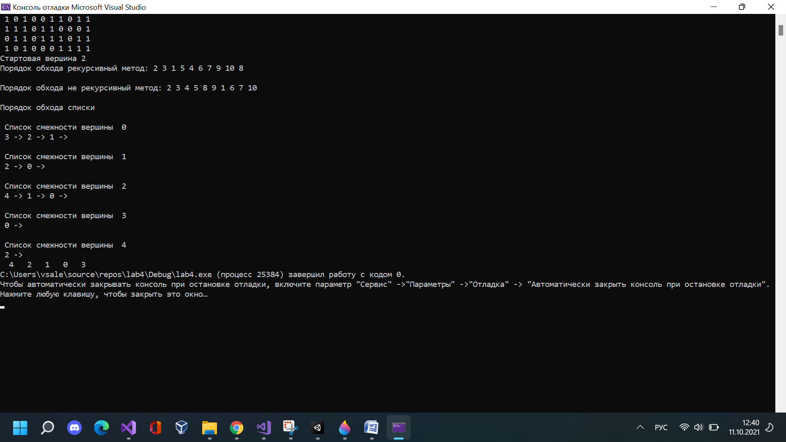

**Вывод:** Составили программу, осуществляющую обход графа в глубину.